기어치형 작도법

기어 설계를 수행하다 보면 가끔씩 치형을 작도해 볼 필요가 있거나, 설계 치형이 실제 가공 후어떤 모양을 하고 있을 것인가 궁금할 경우가 많다.
기어 치형을 그리는 가장 대표적인 방법은 기어 공구의 창성 궤적을 그린 후 남은 부분을
가공후 기어형상으로 보는 것이다. 이 방법이 가장 정확하고 프로그램도 조금만 고민하면 쉽게 작성 할 수 있다.
그러나 설계자나 EDM 가공을 위한 데이터로서 가장 필요로 하는 것은 매끈한 치형만으로 구성된 그림이다. 이것을 감안하여 여기에서는 창성궤적법이 아니라 가공된 기어의 인볼류트(involute)곡선, 이뿌리의 트로코이드(trocoid) 곡선을 바로 그리는 수식에 대해서 소개하기로 한다.

기어 치형을 그리는 여러 가지 수식을 접해본 결과 가장 간결하고 사용하기 쉽게 작성된 것을 여기에 소개한다. 원 출처는 아래의 논문 부록부분이다.
J.H. Kuang and Y. T. Yang, "An Estimate of Mesh Stiffness and Load Sharing Ratio of a Spur Gear Pair",International Power Transmission and Gearing Conference -Volume 1, DE-Vol.43-1, ASME 1992

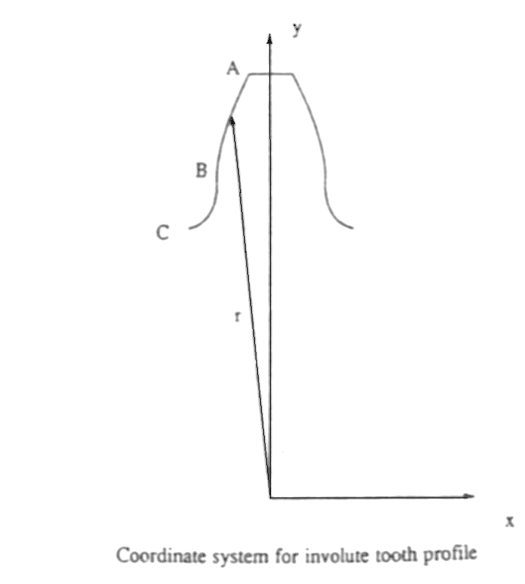

기어 치형을 그리는데 있어 가장 기본적인 것은, 그림에서 보는바와 같이 랙 공구(Rack cutter)에 의해 창성되는 인볼류트 형상(curve AB)과 필렛(fillet) 형상(curve BC)이다.

랙의 형상에 대하여(주의! Cutter Data 임)
-- Dedendum 은 (일반적으로 )
(깍이는 기어기준)
-- Addendum 은 (일반적으로 )
(깍이는 기어기준)
-- 날끝 모서리 반경 (일반적으로 )
-- 압력각
-- 공구 돌출 높이(Protuberance) 0
-- 커터 옾셋(Cutter offset) ( 즉, 전위계수 )

1. 인볼류트 형상 부분의 곡선 AB에 대한 식
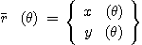 -(1)
여기에서
-(2)
-(3)

는 아래의 범위로 제한홱?
그리고
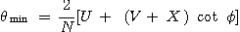 -(4)
-(5)
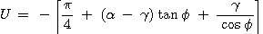 -(6)
-(7)
: 잇수

2. 필렛 형상 부분의 곡선 BC에 대한 식
-(8)
여기에서
-(9)
-(10)

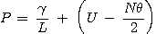 -(11)
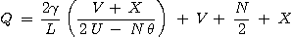 -(12)
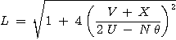 -(13)

인 경우를 대비하여 위식을 다시 정리하면
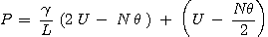 -(11-1)
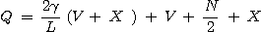 -(12-1)
-(13-1)

는 아래의 범위로 제한된다.
그리고
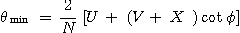 -(14)
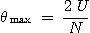 -(15)

3. 이끝원 반지름, 이뿌리원 반지름
이끝원 반지름
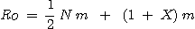 -(16)
이뿌리원 반지름
-(17)

여기까지 기어 치형을 작도하는데 필요한 수식을 다 설명했다. 이제 이 수식을 이용하여 치형을
작도하는 것은 각자의 몫이다.
만일 위의 식들을 이용하여 프로그램을 성공적으로 작성하신 분이 저에게 보내 주시면 좋은 참고가
될 것입니다.

